ATKGeschäftsstelle,Katharinenufer7,54290Trier

**ATK-Geschäftsstelle**

c/oIng.-BüroA.PetersKatharinenufer7,54290Trier

Tel.0651/978l0-0

Fax0651/97810-10

[atk@sv-peters.de](mailto:atk@sv-peters.de)

**Absender:**

Zugleiter  
Thomas Knopp  
Spielesplatz 1  
54293 Trier

**SparkasseTrier**

**IBAN:**DE95585501300000122051  
**BIC:**TRISDE55XXX

**Bankverbindung**

VolksbankTriere.G.

**IBAN:**DE86585601030005949012  
**BIC:**GENODED1TVB

**Steuernummer**42/655/1001/7

***Rosenmontagszug 2024***

***Gäggisch wie nie***

***Unnerm Säulenmarie !***

Liebe Karnevalsfreunde,

wie in den vergangenen Jahren veranstaltet die Arbeitsgemeinschaft Trierer Karneval 1955 e.V. auch im Jahr 2024 wieder den traditionellen großen Rosenmontagszug in Trier.

Hierzu möchten wir Sie auch dieses Jahr wieder herzlich einladen. Wir hoffen, dass Sie uns durch Ihre Teilnahme unterstützen werden. Durch Ihr Mitwirken am Rosenmontagszug tragen Sie dazu bei, heimisches Brauchtum zu pflegen und zu erhalten.

Ich bitte Sie im Namen der ATK das Motto Ihrer Gruppe oder Ihres Wagens dem diesjährigen Motto des Rosenmontagszuges anzupassen.

**Anmeldungen werden bis Dienstag, 06.02.2024 entgegengenommen, hierzu senden Sie uns bitte den beigefügten Anmeldebogen vollständig ausgefüllt zurück.**

**Die Zugstrecke verläuft am 12.02.2024 ab 12.11 Uhr (Aufstellung ab 9.30 Uhr) wieder von *Trier-SÜD* nach Trier-NORD.**

*Aufstellung u. Streckenführung***: Medardstraße. Einfahrt nur über Pellingerstraße!!!**

Medard- Matthias-/ Saar-/Neu-/Brot-/ Grabenstraße/ Hauptmarkt-Simeon-, Paulin-,Herzogenbuscherstraße

*Auflösung:* ***Verteilerkreis-Arena Trier (Abschlussparty)***

Die genaue Zugaufstellung wird am Freitag und/oder Samstag, 17./18.02.2022, in der lokalen Presse und auf der Webseite der ATK-Trier.de und auf der Facebook-Seite veröffentlicht!

***Der Informationsabend für die Zugteilnehmer findet am Montag, 05.02.2023 um 20.00 Uhr im Druckwerk in Trier-Euren (Ottostraße 29) statt. Hierzu wir nicht gesondert eingeladen! Wir bitten um Entsendung von mindestens einem Gruppenmitglied.***

Mit karnevalistischen Grüßen

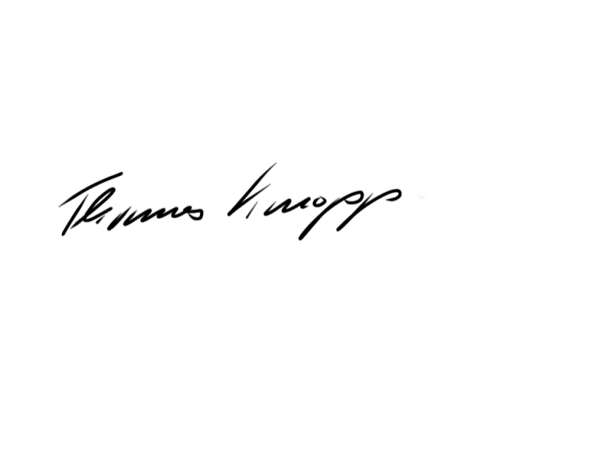

*Thomas Knopp*

- Zugleiter / Leiter Organisation -